***Брошюра разработана и выпущена МАОУ СОШ №23 Г. Томска в 2013 году.***

***634021, г. Томск, ул. Лебедева, 94, тел. / факс (382-2) 451912***

***Составители: Акимова Евгения Александровна – учитель информатики МАОУ СОШ №23 г. Томска, Беляева Ирина Вячеславовна – учитель биологи МАОУ СОШ №23 г. Томска; Иванова Вероника – ученица 9 «Б» класса МАОУ СОШ №23 г. Томска, Якубовская Ольга – ученица 9 «Б» класса МАОУ СОШ №23 г. Томска.***

***Распространяется бесплатно.***

***ОТЛИЧНО ВИДЕТЬ***

***СЕГОДНЯ,***

***ЗАВТРА,***

***ВСЕГДА***

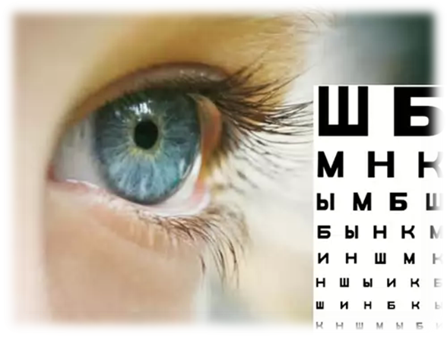

**ПРОФИЛАКТИКА НАРУШЕНИЯ ЗРЕНИЯ**

**Глаз человека – удивительный дар природы. Он способен различать тончайшие оттенки и мельчайшие размеры. 21-й век – это «информационный век», а около 80% поглощаемой нами информаций воспринимается глазами (эта нагрузка в 7 раз превышает, нагрузку на слух, и в 15 раз на обоняние).**

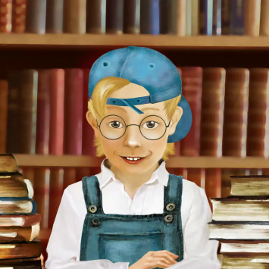**Сегодня во всём мире насчитывается около миллиарда людей в очках. В России каждый шестой взрослый человек страдает близорукостью. У каждого четвёртого ребёнка, едва успевшего перешагнуть школу, выявляются либо близорукость, либо предшествующее ей состояние.**

**Упражнения для улучшения зрения**

**Каждое упражнение повторить не менее 6 раз, 2-3 раза в день.**

**1. Движение глазными яблоками вертикально: вверх – вниз.**

**2. Горизонтальные движения глаз: направо – налево.**

**3. Круговые движения глазами: по часовой стрелке и обратно.**

**4. Движение глаз по диагонали: скосить глаза в левый нижний угол, затем по прямой перевести взгляд вверх. Аналогично – в противоположном направлении.**

**5. Медленно, плавно рисуйте глазами «восьмерку» в пространстве: по горизонтали, по вертикали, по диагонали.** **Упражнения 1-5 можно выполнять и с открытыми, и с закрытыми глазами.**

**6. Сведение глаз к носу. Для этого к переносице поставьте палец и посмотрите на него – глаза легко «соединятся».**

**7. Интенсивные сжимания и разжимания глаз в быстром темпе.**

**8. Частое моргание глазами в течение 1-2 минут.**

**Правила чтения:**

**1. При чтении не держите книгу на груди или на коленях.**

**2. Варьируйте расстояние от глаз до книги. Передвигайте стул, откидывайтесь на спинку, выпрямляйтесь.**

**3. Не читайте лежа в постели до погружения в сон.**

**4. Держите книгу не ближе 30-40 см от глаз, с наклоном 45°.**

**5. Не делайте пометок в книге ручкой или карандашом. Пользуйтесь закладкой.**

**6. Следите, чтобы освещение падало с левой стороны, и было достаточным.**

**7. Не читайте на ходу и при движении транспорта.**

**8. Не читайте до усталости. Через 20-30 минут делайте перерыв.**

**9. Держите книгу ниже подбородка, чтобы не поднимать веки. Верхнее веко всегда опущено и расслаблено.**

**10. Чаще моргайте при чтении. Делайте по 1 — 2 моргания на каждой строке текста. Моргайте на знаках препинания и в конце строки.**

**11. Не читайте на солнце.**

**12. Во время чтения лежа держите голову приподнятой.**

**13. Книгу держите на таком расстоянии, с которого шрифт виден лучше всего.**

**14. Не наклоняйте голову и тело сильно вперед.**

**15. Расслабляйте во время чтения мышцы рук и плеч.**

**16. Не читайте, если больны, взволнованны, устали.**

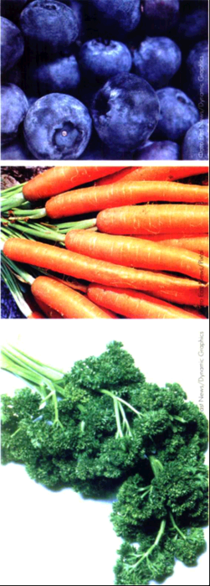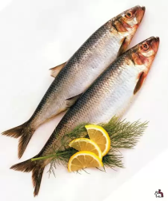**8 самых полезных продуктов для глаз: черника, спаржа, персики, селедка, листовой салат, брюссельская капуста, картофель, кукуруза.**

**Полезные для глаз продукты: творог, кефир, отварная рыба, говядина, морковка.**

**Подготовка к безопасной работе за компьютером:**

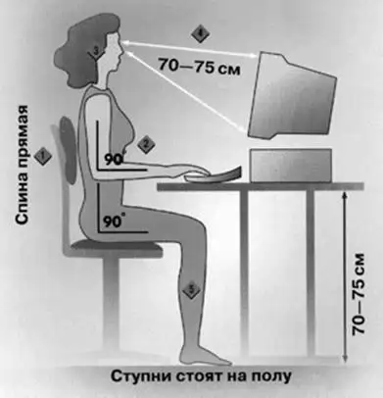**1. Монитор устанавливается таким образом, чтобы он стоял не перед окном или на его фоне.**

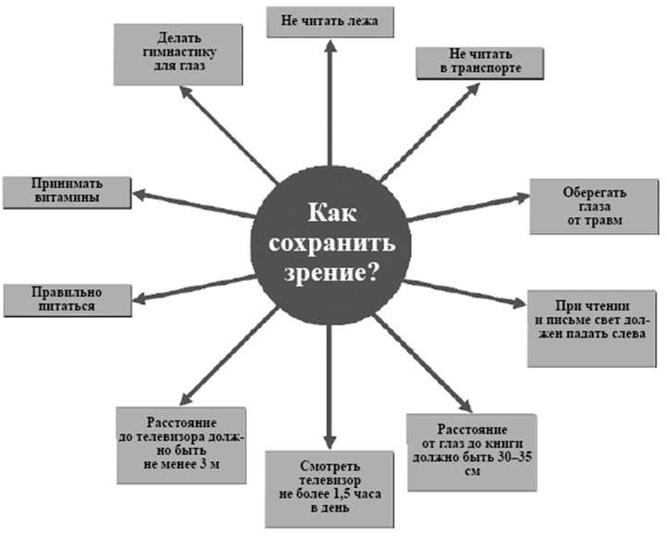**Освещение при работе должно быть рассеянным, чтобы не слепило глаза и не отражалось от экрана.**

**Расстояние от лица до монитора должно быть 60-70 см, а верхний край экрана - ниже уровня глаз.**

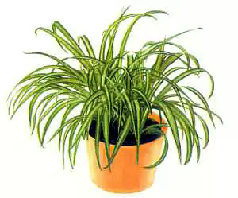**2. Воздух в комнате не должен быть сухим. Установите увлажнитель или широкую ёмкость с водой. Чаще проветривайте помещение.**

**3. В комнате, где вы работаете, поставьте много горшочков с растениями. Они будут нейтрализовать вредное воздействие излучения. Также это прекрасный способ расслабиться, тем более зеленый цвет успокаивает.**

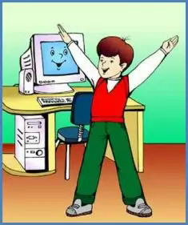**4. Если вы носите очки, убедитесь, что стекло монитора с антибликовым покрытием. Это увеличивает визуальный комфорт для глаз.**

**5. Обязательный отдых. Помните, что каждый час вы должны сделать 5-минутный перерыв в работе. Если вы проводите время за компьютером дома, перерыв желательно увеличить до 15 минут.**

**Используйте перерыв, чтобы сделать расслабляющую зарядку для глаз.**

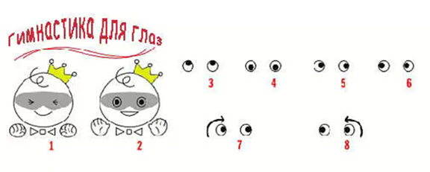

**МЫ ХОТИМ ПРЕДОСТЕРЕЧЬ -**

**НУЖНО ВСЕМ ГЛАЗА БЕРЕЧЬ!**

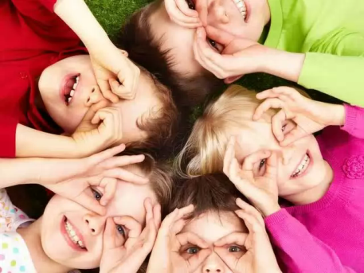**Берегите зрение!**

**Ведь каждому из нас нужна пара зорких глаз.**

**Будьте здоровы!**

**ЭТО МОЖЕТ СДЕЛАТЬ КАЖДЫЙ РОДИТЕЛЬ**

**1. Чтобы нагрузки в школе и обилие домашних заданий не подкосили здоровье глаз Вашего ребенка, старайтесь делать так, чтобы эти нагрузки были дозированными. Например, ребенок читает что-то или пишет течение 15-20 минут, после чего 5-10 минут смотрит вдаль (например, в окно). Таким образом, работа на близком расстоянии сочетается с взглядом вдаль, что хорошо тренирует зрение у детей и взрослых.**

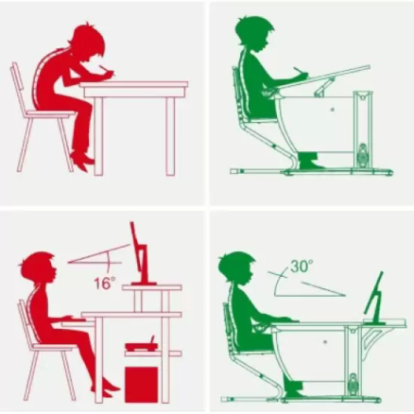**2. Следите за тем, чтобы освещение рабочего места школьника было качественным. Яркость от лампы должна распределяться равномерно по всему столу, а также яркость освещения стола и яркость освещения комнаты не должны сильно различаться (то есть писать или читать за столом при свете лампы в темной комнате – не лучшая идея). Но следите также и за тем, чтобы свет не слепил глаза ребенка. Оптимальным источником искусственного света является люминесцентная лампа, а вообще освещение должно распределяться так: 10-15 ватт на 1кв.м. комнаты, 40-60 ватт на 1кв.м. над письменным столом. Но, тем не менее, самым лучшим освещением для приготовления домашних заданий и профилактики нарушений зрения у детей является дневной свет, падающий из окна.**

**3. Для сохранения зрения абсолютно необходим свежий воздух, который ребенок должен получать постоянно. 1,5-2 часа в день минимум ребенок должен проводить на улице. Причем все это время он должен не сидеть на лавочке с книжкой, а больше гулять, бегать, двигаться.**

**4. По согласованию с врачом давайте ребенку витамины и препараты для укрепления зрения: витамины А, С, витамины группы В, препарат с экстрактом черники или клюквы. Кроме того, для профилактики нарушений зрения у детей полезно употреблять овощи и фрукты оранжевого цвета, листовую зелень, пить витаминные чаи (из плодов шиповника, рябины, черной смородины, калины, облепихи).**

**5. Ограничивайте для детей время просмотра телевизора и работы за компьютером. Детям до 2 лет телевизор смотреть противопоказано вообще, а младшим школьникам разрешается проводить перед телевизором не больше 2 часов в день – да и то, на безопасном расстоянии около 2-3 метров. Что касается компьютера, то младшим школьникам можно сидеть перед монитором час в день, а детям 10-13 лет – до 2 часов.**

**6. Обеспечивайте ребенку полноценное питание – ведь зрение зависит от работы соответствующих отделов мозга, а мозг не может нормально функционировать без нормального питания. Для профилактики нарушений зрения у детей необходимо употреблять мясо, рыбу, яйца, сливочное масло, орехи и пить много воды.**

**7. Следите за тем, чтобы ребенок не тер глаза грязными руками и всегда надевал солнцезащитные очки, выходя летом на улицу. Так Вы защитите малыша от инфекций, воспалений и повреждений глаз из-за неблагоприятных воздействий окружающей среды.**

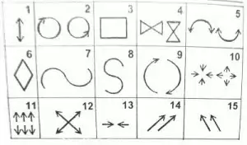**8. Лучшая профилактика нарушений зрения у детей – это специальная гимнастика для глаз. Делайте упражнения для глаз по 6 – 8 раз по движению стрелки на рисунках.**